**UNIVERSIDAD NACIONAL DE SAN AGUSTÍN DE AREQUIPA**

**FACULTAD DE INGENIERIA DE PRODUCCION Y SERVICIOS**

**ESCUELA PROFESIONAL DE CIENCIAS DE LA COMPUTACIÓN**

**LABORATORIO 15 – Patrones de Diseño - Builder.**

**DOCENTE:**

Enzo Edir Velásquez Lobatón

**ALUMNO:**

Owen Haziel Roque Sosa.

**FECHA:**

30/06/2022

**Arequipa – Perú**

1. El alumno deberá de implementar un conjunto de clases que permita seleccionar las piezas de un automóvil, es decir, se podrán tener componentes a disposición del cliente (puertas, llantas, timón, asientos, motor, espejos, vidrios, etc.). Del cual el cliente puede indicar que características de color puede tener cada pieza. Al final mostrar opciones al Cliente o permitirle que él pueda escoger las piezas e indicar el color. Utilizar el patrón Builder.

*Pista, en lugar de trabajar el producto con una lista de componentes, se puede alojar una estructura o clase.

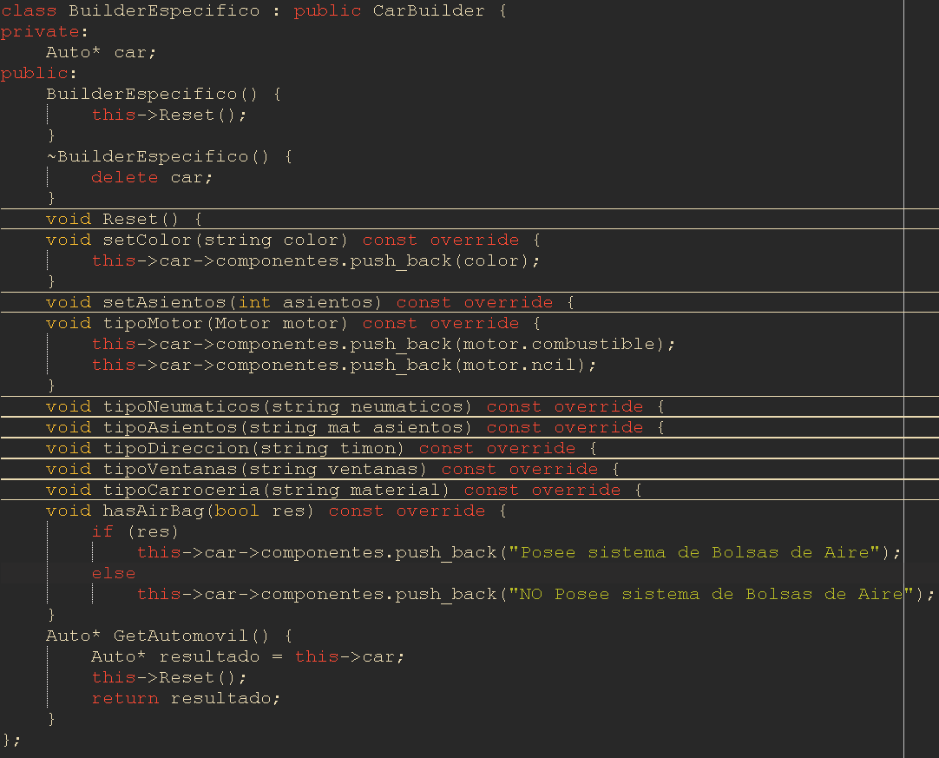

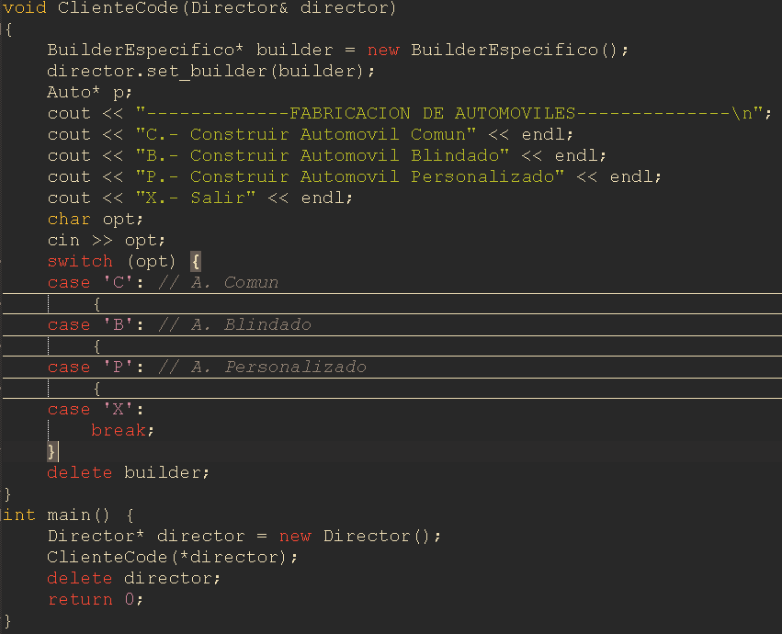

Vectores definidos usados para parametrizar las opciones de ciertos componentes del automóvil:



